

|  |  |  |
| --- | --- | --- |
| Materialien/Kompetenz  Schablonieren |  | Farbtechnik  F03.01.01.04 |
| Teilkompetenz:   * Ich kann mich über Grundierungen informieren. * Ich kann meinen Untergrund fachgerecht grundieren. * Ich kann Schabloniertechniken anwenden. * Ich kann das Spiel nach vorgegebenen Kriterien überprüfen. * Ich kann das Spiel nach vorgegebenen Kriterien beurteilen. * *Ich kann erkennen, was ich brauche, um gut zu arbeiten (Verantwortungsbewusstsein LFS1).* | |  | | --- | | LernPROJEKT | | LernTHEMA | | LernSCHRITT | |

**Schablonieren???**



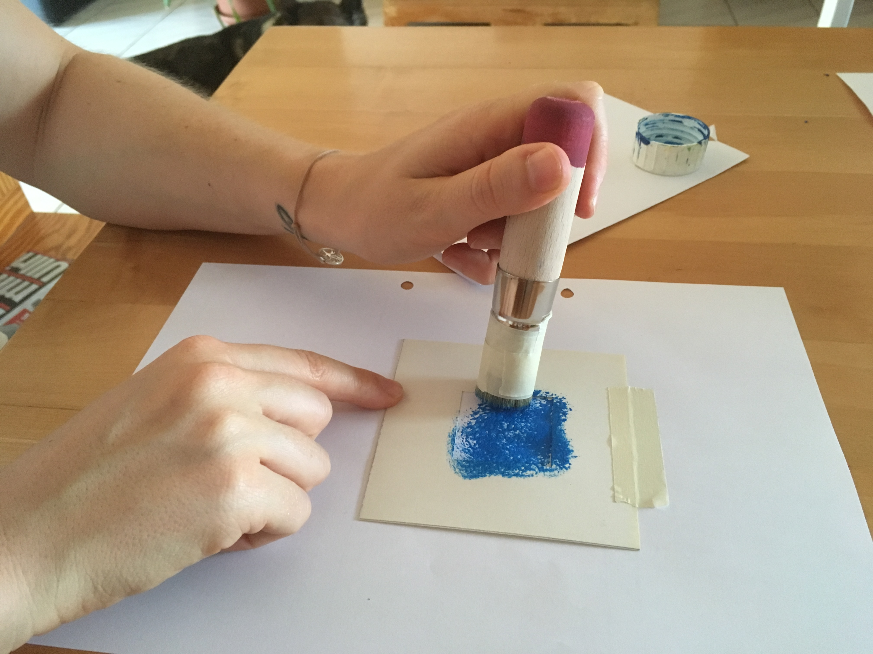

**Aufgabe 1:**

Aufgabe 1 und 2 für die offene Lernzeit geeignet

Informieren Sie sich anhand des Informationstextes zu dem Thema „Grundierungen“.

1. Lesen Sie den Text.
2. **Markieren Sie die Wörter die Sie nicht kennen.
3. Klären Sie diese Wörter mit Hilfe der bereitgestellten Fachbücher oder mit Hilfe des Internets auf Ihrem Tablet.

**Informationstext „Grundierungen“**

Die Grundierung ist der erste Anstrich.

Bei ***Holz*** dient die Grundierung als **Haftvermittlung** und **Isolierung.** Des Weiteren sorgt sie für ein gleichmäßiges **Saugverhalten.**

Für den Untergrund ***Metall*** setzt man die Grundierung als **Haftvermittler** und/oder als **Korrosionsschutz** ein.

**Aufgabe 2**

Welche Aufgaben erfüllt eine Grundierung bei den verschiedenen Untergründen?

* Kreuzen Sie das Richtige in der nachfolgenden Tabelle an.

|  |  |  |  |  |
| --- | --- | --- | --- | --- |
|  | Haftver-  mittlung | Korrosionsschutz | Einheitliches  Saugverhalten | Isolierung |
| Holz |  |  |  |  |
| Metall |  |  |  |  |

****Aufgabe 3**

Vergleichen Sie Ihre Erfahrungen mit Ihrer Teampartnerin oder Ihrem Teampartner.

**Aufgabe 4**

1. Grundieren Sie Ihren Untergrund im Rollverfahren.

**Rollverfahren:**Streichen mit der Walze.

1. Beschichten Sie Ihren grundierten Untergrund im Rollverfahren.

(Das Material stellt Ihnen Ihre Lehrkraft zur Verfügung.)

**Aufgabe 5**

1. Führen Sie die verschiedenen Schablonierversuche durch.

Schablonieren:

Ein Bild oder Motiv mit Hilfe einer Schablone auf ein Objekt bekommen.

* Führen Sie die Versuche auf einem extra Blatt durch. (Das Blatt erhalten Sie von der Lehrkraft.)
* Holen Sie sich Ihre Schablone bei Ihrer Lehrkraft.

1. Tragen Sie ihre Ergebnisse in die Tabelle ein.



Gut = Schlecht =

|  |  |  |
| --- | --- | --- |
| **Versuche** | **Versuchsablauf** | **Ergebnis** |
| V1:  Borstenlänge | 1. Schablonieren mit langborstigem Pinsel 2. Schablonieren mit kurzborstigem Pinsel |  |
| V2:  Farbkonsistenz | 1. Schablonieren mit unverdünnter Farbe 2. Schablonieren mit verdünnter Farbe |  |
| V3:  Auftragsmenge | 1. Schablonieren mit viel Farbe 2. Schablonieren mit wenig Farbe |  |
| V4:  Pinselhaltung | 1. Senkrechte Haltung beim Schablonieren 2. Schräge Haltung beim Schablonieren |  |
| V5:  Aufsetzen des Pinsels | 1. Pinsel mit viel Druck aufsetzen 2. Pinsel mit wenig Druck aufsetzen |  |

**Aufgabe 6**

1. Schneiden Sie Ihre Spielfelder mit dem Schneidemesser und dem Schneidelineal aus.
2. Schablonieren Sie die Felder in den von Ihnen ausgewählten Farbtönen.



*Schablonieren Sie alle Felder einmal in dem Untergrundfarbton.*

1. Entfernen Sie die Schneidefolie.
2. Bessern Sie bei Bedarf aus.
3. Beschichten Sie Ihr Spiel mit einem Schutzlack.

(Das Material stellt Ihnen Ihre Lehrkraft zur Verfügung.)

1. Kontrollieren und bewerten Sie Ihr Spiel mithilfe des Einlegeblattes „Kontrollieren/Bewerten“.
2. Lassen Sie Ihr Spiel von Ihrer Partnerin oder Ihrem Partner bewerten.
3. Vergleichen Sie Ihre Auswertung mit Ihrer Partnerin oder Ihrem Partner.
4. Geben Sie Ihre Auswertungen bei Ihrer Lehrkraft ab.

## **Selbstreflexion**

|  |  |  |  |
| --- | --- | --- | --- |
| **Reflexionsfragen** | 11-6 Smiley_unzufrieden_rot | 11-4 Smiley_OK_gelb | 11-2 Smiley_zufrieden_grün |
| Ich kann mich über Grundierungen informieren. |  |  |  |
| Ich kann meinen Untergrund fachgerecht grundieren. |  |  |  |
| Ich kann Schabloniertechniken anwenden. |  |  |  |
| Ich kann das Spiel nach vorgegebenen Kriterien überprüfen. |  |  |  |
| Ich kann das Spiel nach vorgegebenen Kriterien beurteilen. |  |  |  |
| *Ich kann erkennen, was ich brauche, um gut zu arbeiten.* |  |  |  |

Wie zufrieden bin ich mit meiner Arbeit an der Lernaufgabe?

11-6 Smiley_unzufrieden_rot \_\_\_\_\_\_\_\_\_\_\_\_\_\_\_\_\_\_\_\_\_\_\_\_\_\_\_\_\_11-4 Smiley_OK_gelb\_\_\_\_\_\_\_\_\_\_\_\_\_\_\_\_\_\_\_\_\_\_\_\_\_\_\_\_\_11-2 Smiley_zufrieden_grün

|  |  |  |
| --- | --- | --- |
| **Ich habe …** | |  |
|  | meinen Lernschritt im Ordner eingeheftet. | |
|  | den Arbeitsauftrag erledigt und das entsprechende Feld in der Lernwegeliste markiert. | |

|  |  |  |
| --- | --- | --- |
| Materialien/Kompetenz  **Schablonieren** |  | Farbtechnik  **F03.01.01.04** |
|  | |  | | --- | | **Lösung** | |



**Aufgabe 2**

Welche Aufgaben erfüllt eine Grundierung bei den verschiedenen Untergründen?

* Kreuzen Sie das richtige in der nachfolgenden Tabelle an.

|  |  |  |  |  |
| --- | --- | --- | --- | --- |
|  | Haftver-  mittlung | Korrosionsschutz | Einheitliches  Saugverhalten | Isoliert |
| Holz | x |  | x | x |
| Metall | x | x |  |  |

**Aufgabe 5**

1. Führen Sie die verschiedenen Schablonierversuche durch.

* Führen Sie die Versuche auf einem extra Blatt durch. (Das Blatt erhalten Sie von der Lehrkraft.)
* Holen Sie sich Ihre Schablone bei Ihrer Lehrkraft.

2. Tragen Sie Ihre Ergebnisse in die Tabelle ein.



Gut = Schlecht =

|  |  |  |
| --- | --- | --- |
| **Versuche** | **Versuchsablauf** | **Ergebnis** |
| V1:  Richtige  Borstenlänge | 1. Schablonieren mit langborstigem Pinsel 2. Schablonieren mit kurzborstigem Pinsel |  |
| V2:  Richtige  Farbkonsistenz | 1. Schablonieren mit unverdünnter Farbe 2. Schablonieren mit verdünnter Farbe |  |
| V3:  Richtige  Auftragsmenge | 1. Schablonieren mit viel Farbe 2. Schablonieren mit wenig Farbe |  |
| V4:  Richtige  Pinselhaltung | 1. Senkrechte Haltung beim Schablonieren 2. Schräge Haltung beim Schablonieren |  |
| V5:  Richtiges  Aufsetzen des Pinsels | 1. Pinsel mit viel Druck aufsetzen 2. Pinsel mit wenig Druck aufsetzen |  |

|  |  |
| --- | --- |
| Einlegeblatt – Kontrollieren/Bewerten | Farbtechnik  F03.01.01.04 |

|  |  |  |
| --- | --- | --- |
| **Kontrollieren** |  | **Bewerten**  **Punkte 1-5** |
| Untergrundvorbereitung |  |  |

Kantenschärfe:

Die Spielfelder sind gerade.

|  |  |  |
| --- | --- | --- |
| Kantenschärfe der  Spielfelder |  |  |

Deckkraft:

Den Untergrund verdecken, nicht durchscheinen zu lassen.

|  |  |  |
| --- | --- | --- |
| Deckkraft der Spielfelder |  |  |
| Gleichmäßige Struktur der Spielfelder  (Schabloniertechnik) |  |  |
| Gleichmäßige  Randabstände |  |  |
| Sauberkeit  (keine Flecken, ordentliches Ausführen der Arbeiten…) |  |  |

|  |  |
| --- | --- |
| Gesamtpunktzahl |  |
| **Note** |  |

1. Vergleichen Sie Ihre Gesamtpunktzahl mit dem Notenschlüssel.
2. Tragen Sie Ihre Note ein.
3. Geben Sie Ihre Liste bei Ihrer Lehrerin oder Ihrem Lehrer ab.